Kippenvleugeltjes met zoete aardappel
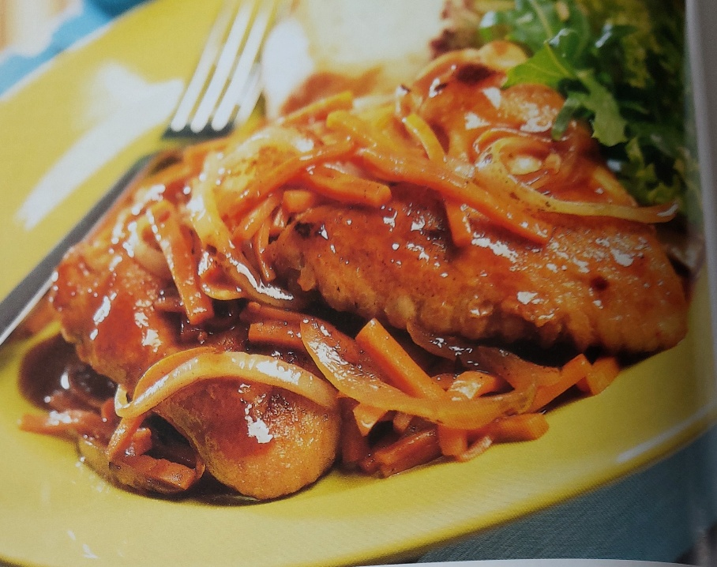
Ingrediënten: 4 personen
- 1 kg kippenvleugeltjes 400 g zoete aardappel
- 2 eetlepels olijfolie 300 g uien, gesnipperd
- 2 teentjes knoflook, uitgeperst 60 ml barbecuesaus
- 60 ml tomatensaus 2 eetlepels honing
- 2 theelepels sambal oelek
Bereiding:
- Verwijder de punten van alle kippenvleugeltjes en gooi ze weg; halveer de vleugeltjes op het gewricht.
- Kook de kip in een grote pan met kokend water, onafgedekt, ca. 5 minuten of tot ze bijna gaar is; giet af.
- Snijd de zoete aardappels in lucifertjes.
- Verhit de helft van de olie in de wok en roerbak de kip, in porties, bruin.
- Verhit de resterende olie in dezelfde wok en roerbak de aardappels, uien en knoflook, in porties.
- Doe de kip en het aardappelmengsel terug in de wok met de gecombineerde sauzen, honing en sambal en roerbak tot de saus kookt.

